简报

之恐龙报
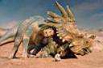

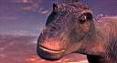
恐龙是曾在陆地上居于统治地位达1.5亿年之久的爬行动物。恐龙有很多种类，其中包括巨型的素食类和凶猛的肉食类。但是大约在6500万年前，所有的恐龙都已灭绝…………国内第一家科普恐龙网站，全面介绍恐龙的种种，令你耳目一新.

